新 书 推 荐

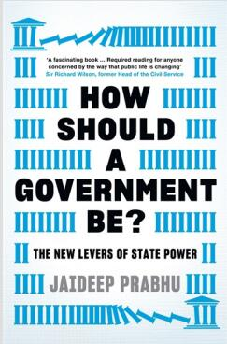
中文书名：《政府应该怎样做：国家权力新杠杆》
英文书名：HOW SHOULD A GOVERNMENT BE: THE NEW LEVERS OF STATE POWER
作 者：Jaideep Prabhu
出 版 社：Profile Books
代理公司：ANA/Jackie Huang
页 数：336页
出版时间：2021年2月
代理地区：中国大陆、台湾
审读资料：电子稿
类 型：大众社科

内容简介：

当治理的艺术本身正在改变时，原有的政治分歧就不再有意义了。组织专家贾德普·普拉胡（Jaideep Prabhu）带领你踏上一场探索可能性的旅程。

一个世纪以来，国家管控的规模一直是政治思想中分歧最大的问题。国家是否应该扩展其管控的范围，在生活的各个领域积极发挥作用？还是说这种做法只是无谓的浪费？这些问题的存在在上个世纪或许有其道理。而现在，随着技术和组织结构都发生了新的革命，新冠疫情正在改变世界，政府的基本事务也面临着一场变革——无论我们是否欢迎它。

组织专家贾德普·普拉胡在本书中探索了政府的种种可能性，从印度给十多亿国民数字身份的项目，到荷兰新的护士管理项目，他在意想不到的地方发现了许多惊人的举措。或许，中国的社会信用体系更准确地预测了我们的未来。不管你是政治左派还是右派，最重要的是你的政府是否能够公平、良好地完成工作。游戏正在改变……

重要卖点：

以清晰的眼光和开放的心态探索政府的新能力，承认危险，同时也为乐观主义提供趣味十足的理由。

全球视野与平易近人、积极乐观的论调：本诉将吸引托马斯·弗里德曼（Thomas Friedman）的读者

作者的上一本书《朴素式创新》（Jugaad Innovation）被翻译成六种语言出版，仅在印度就卖出10万册。

作者简介：

贾德普·普拉胡（Jaideep Prabhu）在剑桥大学贾吉商学院（Cambridge's Judge Business School）教授商业和企业，他也是印度与全球商业中心（CIGB）的主任。他参与合著的《朴素式创新》（Frugal Innovation）一书获得2016年CMI年度最佳管理图书奖（CMI Management Book of the Year award）。

谢谢您的阅读！
请将反馈信息发至：黄家坤（ Jackie Huang）
安德鲁·纳伯格联合国际有限公司北京代表处
北京市海淀区中关村大街甲59号中国人民大学文化大厦1705室
邮编：100872
电话：010-82504106
传真：010-82504200
Email：JHuang@nurnberg.com.cn
网址：http://www.nurnberg.com.cn
微博：http://weibo.com/nurnberg
豆瓣小站：http://site.douban.com/110577/
微信订阅号：ANABJ2002

